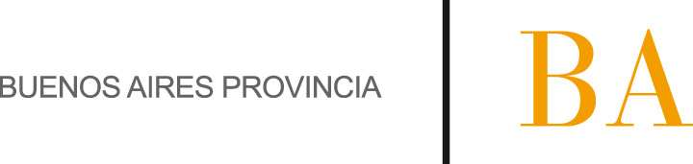

COMUNICADO N°

213/2013

07/11/2013
Todos los Niveles y Modalidades Oficiales y DIPREGEP
Secretaría de Asuntos Docentes de Avellaneda
Directivos / Secretarios
Calificación Docente 2013
Maximiliano
FECHA :
NIVEL:
EMITE :
DESTINO :
OBJETO :
TRANSCRIBE :

Secretaría de Asuntos Docentes de Avellaneda informa que del 18/11/2013 al 29/11/2013 se recepcionarán las Planillas Resumen de Calificación Docente 2013 en las Secretarías de Asuntos Docentes Distritales.

Se aclara que el período a calificar comprende desde el 25/02/2013 al 15/11/2013.

Se informa que se encuentra disponible para fotocopiar o descargar de nuestro sitio web el formulario para la confección de la Calificación Docente 2013 www.sadavellaneda.com.ar, link formularios.

